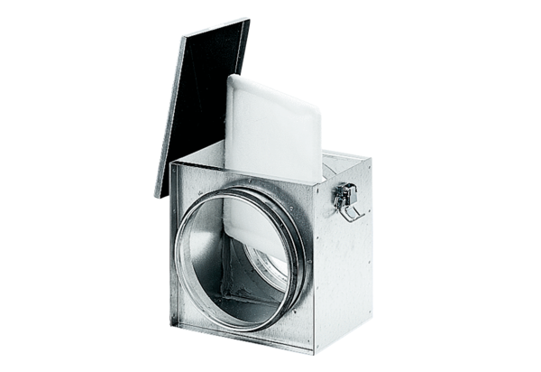Воздушный фильтр TFE 25-4Комплект поставки: 1 штукАссортимент: C
Номер артикула: 0149.0079Изготовитель: MAICO

